**镁合金产品表面高性能耐腐蚀“协和涂层”技术**

**技术特色**

* 可根据产品技术要求选择工艺；
* 可处理不同合金牌号的镁合金铸件、型材；
* 镁合金微弧氧化处理的“火花”大小和密度可进行调控，从而实现对氧化层微孔直径、分布密度和膜层厚度的调控。“协合涂层”具有硬度高、强韧性好、耐磨耐蚀的优点。

**主要技术指标**

* ASTM B117中性盐雾试验≥2000小时；（备注：第三方检测认证）
* CASS试验≥148小时；

**技术成熟度（1-9级）（成熟度9级最高）**

７～８级。

**应用范围**

航空、航天、卫星、雷达、通讯、汽车、纺织等领域。

**自主产权情况**

拥有相关的授权发明专利两项。

**代表性产品**

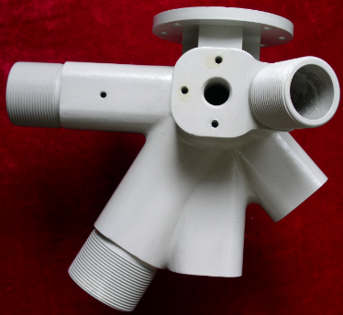 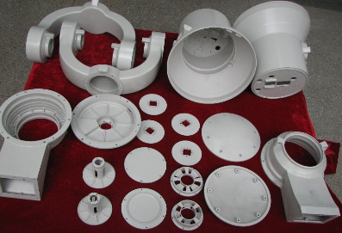 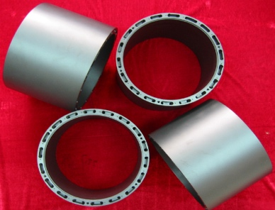

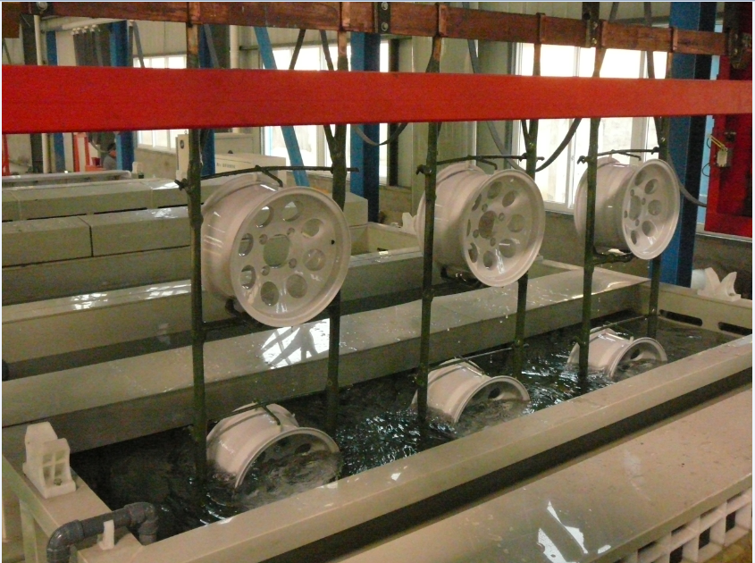 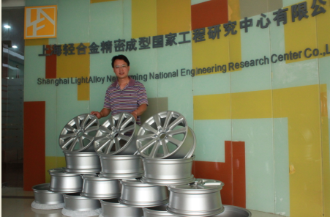

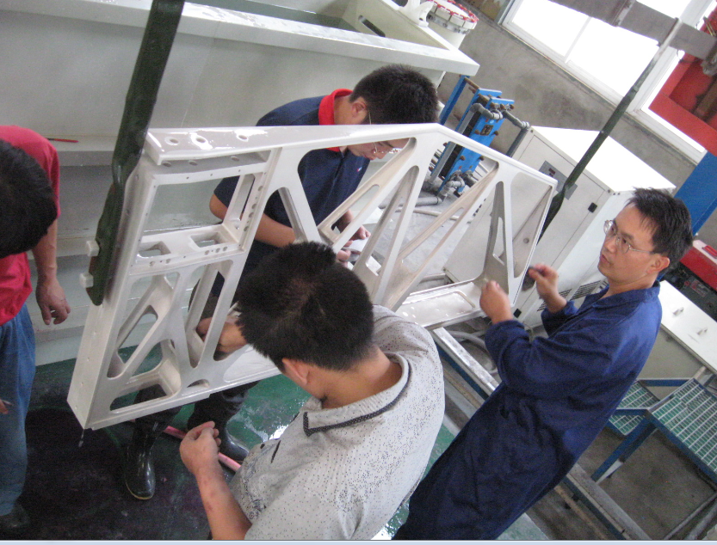 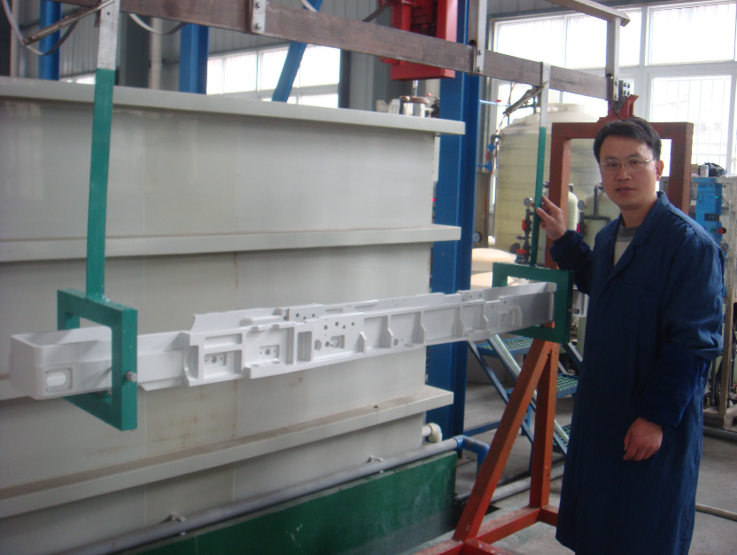

**其它需说明的内容**

1) 可以根据客户的特定需求进行技术研发；

2) 可以进行成套或单项技术转让或技术服务；

3) 可对已有技术成果完成交钥匙工程技术服务；